Danh sách các từ khóa truy vấn

1. WHERE
Định nghĩa
Từ khóa WHERE trong SQL được dùng để lọc dữ liệu theo điều kiện cụ thể trong các câu lệnh như SELECT, UPDATE, DELETE, và INSERT INTO ... SELECT.
Giới hạn kết quả truy vấn bằng cách chỉ lấy những dòng thỏa mãn điều kiện.

Ví dụ :
1. Truy vấn sinh viên trên 18 tuổi:
SELECT * FROM students
WHERE age > 18;
2. Cập nhật điểm cho sinh viên có ID = 5:
UPDATE students
SET score = 90
WHERE id = 5;
3. Xóa sản phẩm có giá dưới 10:
DELETE FROM products
WHERE price < 10;

Các kiểu điều kiện thường dùng trong WHERE
Kiểu điều kiện | Ví dụ | Ý nghĩa
So sánh | age >= 18 | Lọc theo giá trị
Logic | age > 18 AND gender = 'F' | Kết hợp nhiều điều kiện
Tập hợp | name IN ('Trà', 'Linh') | Có trong danh sách
Khoảng | score BETWEEN 50 AND 100 | Nằm trong khoảng
Mẫu chuỗi | email LIKE '%@gmail.com' | Khớp mẫu chuỗi
Rỗng | address IS NULL | Kiểm tra giá trị rỗng

Chú ý :
- WHERE được xử lý trước các mệnh đề như GROUP BY, ORDER BY.
- Không dùng = để so sánh với NULL, phải dùng IS NULL hoặc IS NOT NULL.

2. HAVING
Dùng để xét điều kiện.
So sánh với WHERE :
- WHERE : xét điều kiện cho SELECT
- HAVING : xét điều kiện cho các GROUP BY tách ra từ SELECT.
Thường dùng kèm với các hàm tổng hợp.
Ví dụ :
SELECT CustomerID, SUM(Amount) AS TotalAmount
FROM Orders
GROUP BY CustomerID
HAVING SUM(Amount) > 300;
Lọc các hàng có amount > 300 sau ghi gộp bằng GROUP BY.

So sánh với WHERE :
Sử dụng HAVING giúp lọc ngay khi gộp bằng GROUP BY. Thay vì phải tạo truy vấn con rồi mới lọc khi dùng WHERE
SELECT a.CustomerID, a.TotalAmount
FROM(
SELECT CustomerID, SUM(Amount) AS TotalAmount
FROM Orders
GROUP BY CustomerID
) AS a
WHERE a.TotalAmount > 300;

2. WITH – AS
Định nghĩa
Từ khóa WITH tạo một bảng tạm thời CTE (Common Table Expression). có thể được sử dụng trong truy vấn chính.
Bảng này chỉ tồn tại tạm thời, không được lưu trong CSDL. Sẽ mất ngay khi kết thúc phiên làm việc.

Ví dụ :
WITH top_students AS (
SELECT id, name, score
FROM students
WHERE score > 90
)
SELECT name
FROM top_students
ORDER BY score DESC;
Trong đó :
top_students : bảng tạm thời (CTE) được tạo ra từ bảng gốc students.
Chú ý :
Trong MySQL, WITH được hỗ trợ từ phiên bản 8.0 trở lên.

3. ORDER BY
Định nghĩa
Từ khóa ORDER BY trong SQL được dùng để sắp xếp kết quả truy vấn theo một hoặc nhiều cột, theo thứ tự tăng dần (ASC) hoặc giảm dần (DESC).
Có 2 loại sắp xếp :
- ASC : tăng dần. Nếu không khai báo thì mặc định là loại này.
- DESC : giảm dần.

Ví dụ :
1. Sắp xếp sinh viên theo tuổi tăng dần:
SELECT name, age
FROM students
ORDER BY age ASC;
2. Sắp xếp sản phẩm theo giá giảm dần:
SELECT product_name, price
FROM products
ORDER BY price DESC;

Chú ý :
- ORDER BY luôn nằm cuối câu truy vấn, sau WHERE, GROUP BY, HAVING.
- Có thể dùng với LIMIT để phân trang hoặc lấy kết quả đầu tiên.

4. GROUP BY
Định nghĩa
Từ khóa GROUP BY dùng để gom nhóm các dòng dữ liệu có giá trị giống nhau theo một hoặc nhiều cột.
Sau đó áp dụng hàm tổng hợp (như COUNT, SUM, AVG, MAX, MIN) trên từng nhóm.
Cú pháp :
SELECT các_cột,.. các_hàm,..
FROM tên_bảng
GROUP BY nhân_tố_1, nhân_tố_2,..;

Ví dụ :
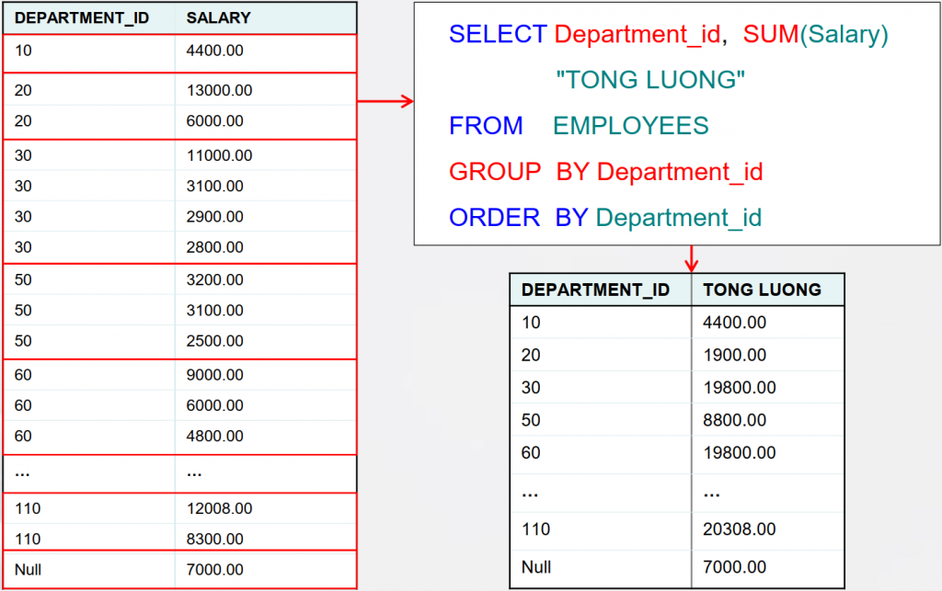

Ví dụ
SELECT customer_name, SUM(total_price) AS total_spent
FROM orders
GROUP BY customer_name;
Input :
order_id | customer_name | product | quantity | total_price | order_date
1 | Trà | Laptop | 1 | 15,000,000 | 2025-11-01
2 | Linh | Smartphone | 2 | 20,000,000 | 2025-11-01
3 | Trà | Laptop | 1 | 15,000,000 | 2025-11-02
4 | Nam | Tablet | 1 | 8,000,000 | 2025-11-02
5 | Linh | Smartphone | 1 | 10,000,000 | 2025-11-03

Output :
customer_name | total_spent
Trà | 30,000,000
Linh | 30,000,000
Nam | 8,000,000

5. LIMIT
Định nghĩa
Từ khóa LIMIT dùng để giới hạn số lượng dòng kết quả trả về từ một truy vấn.

Ví dụ :
SELECT * FROM students
LIMIT 5;
Output : chỉ lấy 5 dòng đầu tiên của bảng students.

6. DISTINCT
Định nghĩa
Từ khóa DISTINCT dùng để loại bỏ các dòng trùng lặp trong kết quả truy vấn, giúp bạn chỉ lấy những giá trị duy nhất.
Phải đi kèm với từ khóa SELECT.

Ví dụ :
SELECT DISTINCT name, class
FROM students;
Input :
id | name | class | gender
1 | Trà | 10A1 | Nam
2 | Linh | 10A2 | Nữ
3 | Nam | 10A1 | Nam
4 | Trà | 10A1 | Nam
5 | Minh | 10A3 | Nam

Output :
name | class
Trà | 10A1
Linh | 10A2
Nam | 10A1
Minh | 10A3

7. AS
Định nghĩa
Từ khóa AS dùng để đặt bí danh (alias) cho cột hoặc bảng.
Sau khi đặt bí danh, ta có thể dùng tên gốc hoặc bí danh đều được.
Chú ý :
- Phải kết thúc câu lệnh, bí danh mới được đặt.
- Khi xuất bảng ra, sẽ hiển thị bí danh thay vì tên gốc.

Ví dụ :
Cho bảng :
name | score
Trà | 9.0
Linh | 7
Minh | 9.5

SELECT name AS ho_ten, score
FROM students
WHERE score > 8;
Output :
ho_ten | score
Trà | 9.0
Minh | 9.5

Trong đó :
- Trong phần SELECT, cột name được đặt bí danh là ho_ten.
- Nhưng trong WHERE, bạn vẫn phải dùng tên gốc score vì sau câu lệnh này bí danh mới được đặt.

